МЕЖДУНАРОДНЫЙ ИНТЕРНЕТ – КОНКУРС
«СТРАНИЦА СЕМЕЙНОЙ СЛАВЫ»

МОЙ ПРАДЕД - ПОБЕДИТЕЛЬ
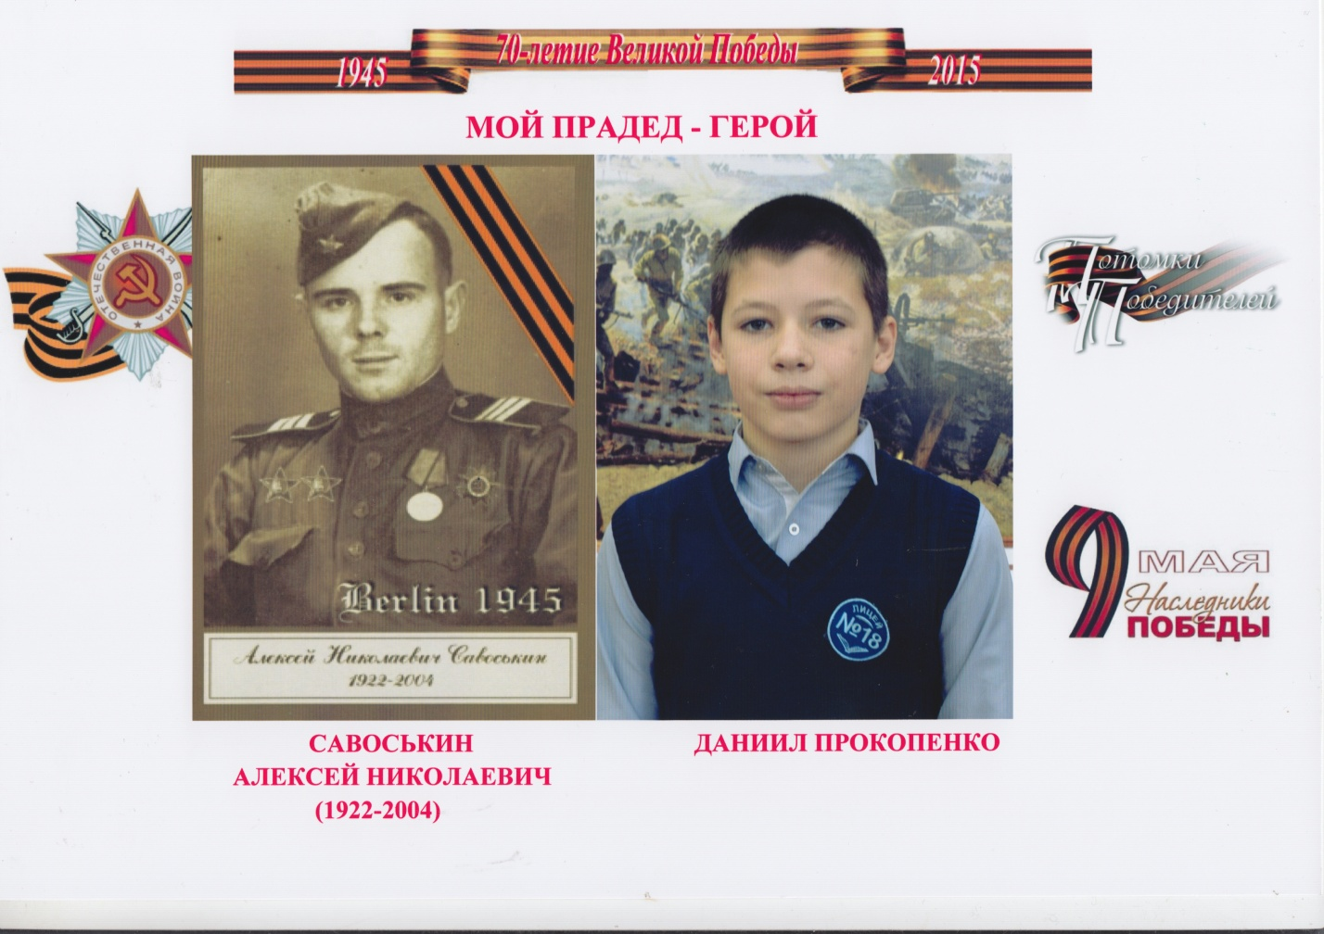

Каждый мальчишка мечтает быть похожим на героев, на отважных воинов или дерзких разведчиков. Мы смотрим кинофильмы и восхищаемся выдержкой, силой, мужеством советских бойцов. А ведь герои-защитники есть в каждой семье. Это наши прадеды, на долю которых выпало тяжелое время Великой Отечественной войны.
Мой прадед Савоськин Алексей Николаевич родился 19 мая 1922 года в деревне Никуличи Свердловского района, Орловской области.
До войны окончил 7 классов Городищенской школы, работал в колхозе, растил хлеб.
Великая Отечественная война чёрной птицей ворвалась в жизнь страны, принесла горе и страдания в каждый дом.
Свердловский район Орловской области был оккупирован фашистами в октябре 1941 года.
Грабежи и насилие, массовые убийства, уничтожение культурных ценностей - таков был так называемый «новый порядок».
Гитлеровцы установили обязательную трудовую повинность. Всё население от 15 до 50 лет должно было выполнять самые тяжелые физические работы на сооружении укреплений для фашистской армии, на строительстве дорог, устройстве и ремонте аэродромов, в сельском хозяйстве.
Мужчин, женщин, девушек и подростков силой сгоняли в сборные пункты и эшелонами отправляли на запад. Непокорных тут же расстреливали.
В оккупации Алексею Савоськину пришлось скрываться от немцев, а как только в 1943 году советские солдаты освободили Орловщину от фашистского рабства, он ушёл на фронт.
С июня 1943-го по май 1945 года прадед воевал против фашистов, принимал участие во многих крупных сражениях Великой Отечественной войны на Белорусском и 3-м Прибалтийском фронтах.
Начал свой боевой путь в составе 717-го стрелкового полка 170-ой стрелковой дивизии. Участвовал в освобождении Орловской области.
Его боевой путь можно проследить по карте - Орел - Литва - Польша (Краков) - Германия (Берлин). Великую Победу встретил в Берлине.
Мой прадед сражался, как настоящий герой. О том, как воевал Алексей Николаевич, красноречиво говорят его боевые награды: два ордена Красной Звезды, ордена Отечественной войны I и II степени, медали «За Отвагу» и «За взятие Берлина».
Алексей Савоськин не раз оказывался на волоске от смерти. Какими напряжёнными, опасными были его фронтовые будни, рассказывают его наградные листы.
Свою первую боевую награду орден «Красной Звезды» пулемётчик Алексей Николаевич Савоськин получил в сентябре 1943 года в боях за населённые пункты Опажа и Октябрьский.
Уничтожить огневые точки противника – такую боевую задачу получил Алексей Савоськин. Фашистские пулемётчики укрепились на крыше мельницы, что препятствовало продвижению нашей пехоты. Мой прадед заставил замолчать вражеские пулемёты, уничтожив при этом семь немецких солдат. В этом бою он был ранен.
После госпиталя сержант А.Н. Савоськин служил радиотелеграфистом в 146-м отдельном истребительном противотанковом дивизионе 82-ой стрелковой Ярцевской Краснознамённой дивизии.
Медалью «За отвагу», самой уважаемой фронтовиками наградой, которая вручалась за личное мужество, Алексей Савоськин был награждён в 1944 году в наступательных боях при прорыве вражеской обороны на рижском направлении, за освобождение города Риги.
Как написано в наградном листе, Алексей Николаевич «под обстрелом противника восстановил связь и беспрерывно обеспечивал связью командование, что дало возможность корректировать огонь и маневрировать боем. Результатом чего, послужило быстрое продвижение вперёд нашей пехоты».
Вторым орденом «Красной Звезды» мой прадед был награждён при прорыве вражеской обороны на западном берегу реки Одер.
5 мая 1945 года командир 146-го отдельного истребительного противотанкового дивизиона майор Косс подписал представление к награде: «Сержант Савоськин во время боя, находясь в боевых порядках пехоты под обстрелом противника, обеспечивал бесперебойную связь с батареями и командирами пехотных подразделений, тем самым было налажено взаимодействие пехоты с артиллерией, что способствовало продвижению дивизии вперёд. В результате чего нашей артиллерией было подавлено и уничтожено до 20 немецких солдат и два станковых пулемёта. А.Н.Савоськин достоен Правительственной награды – ордена «Красной Звезды».
Долог и труден был путь моего прадеда к Победе. Алексей Николаевич прошёл войну, был ранен и выжил, дошел до Берлина.
После войны моему прадеду Алексею Николаевичу Савоськину предложили прописку в Ленинграде, но он вернулся на Родину в Орловскую область.
Завел семью, родилась дочка Люся. Построил самостоятельно большой дом и обзавелся хозяйством. Работал, строил местный элеватор. На пенсии трудился плотником в Доме культуры. До самой смерти он был большим оптимистом, жизнестойким человеком, закалённым войной.
Умер Алексей Николаевич 21 октября 2004 года. С воинскими почестями похоронен в посёлке Змиёвка. Его жена, моя прабабушка Мария Петровна Савоськина сейчас живёт в Риге, ей 96 лет.
Я узнал об участии моего прадеда сержанта Савоськина Алексея Николаевича в Великой Отечественной войне по рассказам моего дедушки и по документам, размещённым в Интернете.
Как жаль, что не услышал всё это от очевидца! Вот если бы представилась такая возможность, я бы спросил у него, не страшно ли ему было воевать, как они праздновали Победу в Германии, расспросил бы прадеда обо всём подробно. Но, к сожалению, уже не получу эти ответы от самого героя. В память о нём решил изучить весь боевой путь, который он прошёл.
В составе «Бессмертного полка» в день Победы я понесу по главной улице нашего города портрет своего прадеда Алексея Николаевича Савоськина.
Пусть герой пройдёт в этой колонне, как 70 лет назад вместе со своими боевыми товарищами возвращался из Германии в Россию в колонне победителей, освободивших мир от фашизма.
Я буду хранить память о своём прадеде ещё и потому, что благодаря его Победе, в двадцать первом веке родился я и моя маленькая сестричка Полина.

ПРИЛОЖЕНИЕ
